Рекомендации к подготовке к ОГЭ
по русскому языку 2025 года
для учащихся выпускных классов
Дорогой выпускник!
1. Экзаменационная работа по русскому языку в формате ОГЭ состоит из трёх частей, включающих в себя 13 заданий.
Часть 1 включает в себя одно задание и представляет собой небольшую письменную работу по прослушанному тексту (сжатое изложение). Исходный текст для сжатого изложения прослушивается 2 раза.
2. Внимательно прослушайте текст и сделайте необходимые записи в черновике. Учтите, что Вы должны передать главное содержание как каждой микротемы, так и всего текста в целом. Важно лаконично передать основное содержание прослушанного текста, правильно используя основные приёмы сжатия. Не забудьте отредактировать текст и посчитать количество слов. Объём изложения – не менее 70 слов. Это задание выполняется на бланке ответов № 2.
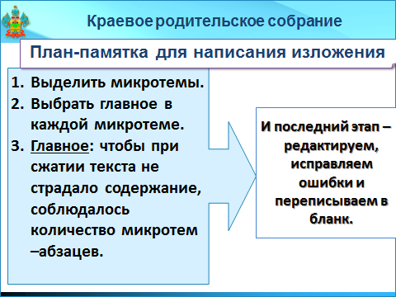
3. На выполнение экзаменационной работы по русскому языку отводится 3 часа 55 минут (235 минут). В это время входит не только решение заданий, но и внимательное чтение внутренних инструкций, вопросов к заданиям, многократное чтение исходного текста, работа с черновиком, перепроверка на черновике не только сочинения, но и всех заданий, переписывание ответов, изложения и сочинения в бланки ответов. Поэтому к решению заданий необходимо приступать сразу, не теряя времени.
4. Правильно распределите своё время. Помните, что на выполнение одного задания с кратким ответом отводится в среднем по 4-5 минуты, на работу с сочинением -90 минут.
5. Выполняйте задания в том порядке, который вам удобен. Помните, что ваша задача – выполнить как можно больше заданий и набрать максимальное количество баллов, поэтому можно пропускать задания, вызывающие затруднения, и возвращаться к ним после выполнения тех заданий, на которые вы можете сразу дать правильные ответы.
6. Внимательно отнеситесь к выполнению тестовых заданий, в которых может быть как один, так и несколько правильных ответов в виде последовательности слов, чисел, записанных без пробелов и запятых.
7. Обратите особое внимание, что синтаксический анализ представлен теперь в двух заданиях — во 2-м (на определение грамматической основы) и в 3-м (собственно синтаксический анализ структуры предложения).
8. Пунктуационный анализ представлен также в двух заданиях — в четвёртом и в пятом. Задание 4 дано в виде таблицы на установление соответствия. Задание 5 связано с умением проводить пунктуационный анализ предложения, поэтому его необходимо сначала выполнить на черновике (в КИМе), а затем перенести ответы в бланк. Для успешной подготовки нужно повторить все изученные пунктограммы.
9. Орфографический анализ представлен теперь в двух заданиях – в шестом и в седьмом. Задание 6 – орфографический анализ слова. Данный анализ подразумевает не только знание всех правил орфографии, но и умение применить правило, найти причину того или иного написания слова.
10. Задание 7 также посвящено орфографическим умениям. В микротексте пропущены буквы, пропуски пронумерованы. Надо внести в бланк ответов те цифры, на месте которых пишется определённая буква (например, И). Пропуски в разных морфемах: приставка, корень, суффикс, окончания разных частей речи. Необходимо включать в повторение все виды орфограмм, проводить орфографический анализ слов.
11. Грамматическое задание № 8. В данном задании необходимо продемонстрировать знание норм современного русского языка. Рекомендуем повторить формообразование таких частей речи, как имя существительное, имя прилагательное, числительное.
12. Задания 10-12 ‒ на понимание содержания конкретного текста, поэтому для его выполнения необходимо с предельным вниманием прочитать текст к этим заданиям.
13. Задание 11 «Анализ средств выразительности» предполагает нахождение в контексте таких средств выразительности, как эпитет, метафора, олицетворение, сравнение.
14. Задание 12. стало сложнее. Необходимо заменить слово стилистически нейтральным синонимом, и найти его надо по заданной характеристике. При этом необходимо учитывать лексическое значение слова в контексте.
15. Часть 3 – сочинение-рассуждение.
Задание части 3 выполняется на основе того же текста, который Вы читали, работая над заданиями части 2.
Внимательно прочитайте, выберите одно из трёх предложенных заданий (13.1, 13.2 или 13.3) и дайте письменный развёрнутый аргументированный ответ.
Переформулировано задание 13.1: цитата на лингвистическую тему заменена вопросом
Переформулировано задание 13.3: исключено как обязательное требование давать определение понятию. Кроме того, в формулировку задания 13.3 в соответствии с критериями оценивания включена возможность приводить примеры только из прочитанного текста.
Введено ограничение видов примеров из жизненного опыта: «Не учитываются примеры, источниками которых являются комикс, аниме, манга, фанфик, графический роман, компьютерная игра и другие подобные виды представления информации».
16. Внимательно прочитайте инструкцию к выполнению второй части, которая дана в КИМе. В ней содержится модель ответа и структура написания вашего сочинения. Перед написанием сочинения обязательно перечитайте текст (если необходимо – несколько раз). Помните, что ваше сочинение должно непременно опираться на прочитанный текст. Сочинение пишите аккуратно, разборчивым почерком. Это задание выполняется на бланке ответов № 2.
17. Старайтесь написать сочинение объёмом не менее 70 слов (это примерно 1 страница бланка № 2 при написании работы через строчку). Если в изложении и сочинении в целом насчитывается менее 70 слов, то такая работа по критериям СК1 – СК4 оценивается нулём баллов.
18. Если в изложении и сочинении в целом насчитывается менее 99 слов, то такая работа по критериям ГК1–ГК4, ФК1 оценивается нулём баллов. Умело пользуйтесь черновиком, но не уделяйте ему чрезмерного внимания; помните, что черновик не проверяется.
19. На экзамене разрешено пользоваться орфографическим словарём. Словарём лучше пользоваться, когда текст изложения и сочинения уже полностью написан в черновике. Серьёзно отнеситесь к редактированию текста в черновике и исправлению допущенных орфографических, пунктуационных, грамматических и речевых ошибок.
20. Помните, что грамотность по этим критериям влияет на вашу общую отметку.
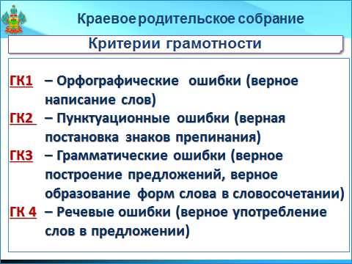
Фактическая точность в критерий грамотности не входит.
21. Старайтесь не оставлять на бланках незаполненных клеточек. Незаполненная клеточка – это не полученный вами один или несколько баллов. Если вы не вполне уверены в ответе, вписывайте тот, который кажется вам наиболее вероятным.
22. Максимально используйте время экзамена для проверки всей работы и выполнения тех заданий, которые вызвали трудности. Не сдавайте раньше времени не выполненную до конца работу.
23. Во время подготовки к экзамену обязательно выполните несколько полных вариантов заданий по КИМам из открытого банка заданий, опубликованных на официальном сайте ФИПИ, чтобы привыкнуть к расположению заданий, формулировкам вопросов, инструкциям, а также к жёстким требованиям времени на выполнение заданий.
24. Перед экзаменом потренируйтесь в заполнении бланков. Следите за тем, чтобы все буквы, цифры и другие символы соответствовали образцам, приведённым в верхней части бланков, а также инструкции по их заполнению.
25. Максимальный первичный балл за выполнение экзаменационной работы увеличен с 33 до 37. Желаем удачи!
Министерство образования, науки
и молодежной политики
Краснодарского края
Государственное бюджетное образовательное
учреждение дополнительного
профессионального образования
«Институт развития образования»
Краснодарского края

Готовимся к ОГЭ ─ 2025

Русский язык

Материалы разработаны специалистами
ГБОУ ИРО Краснодарского края



